الاسم:_______ المدرسة:_______ التاريخ:_______
ورقة عمل استدراجية
الحصول على معادلات متكافئة

تعلمتم حتى الآن مفهوم المعادلة والمعادلات المتكافئة، هيا نحاول معًا تمثيل المعادلة والمعادلات المتكافئة من خلال أبلت الميزان، للدخول إلى الأبلت اضغط هنا.
يظهر لديك الأبلت التالي:
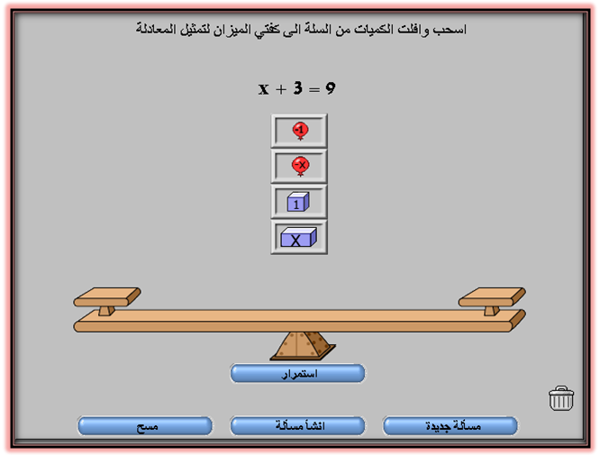

- أجب على الأسئلة التالية:

- ضع عددًا تختاره من المكعبات من النوع 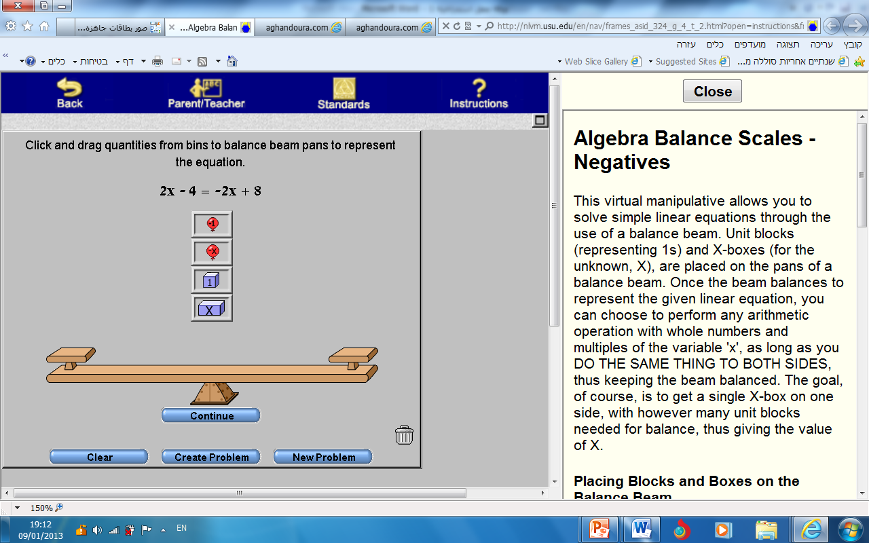 في الكفة اليمنى من الميزان وعددًا آخر تختاره من المكعبات في الكفة اليسرى من الميزان، وذلك بواسطة الضغط على المكعب وجره.
- ما هي حالة الميزان التي حصلت عليها؟ هل الميزان متوازن؟ نعم/ لا.
- إذا كانت إجابتك للبند السابق بـ لا فما هو سبب اختلال التوازن الذي حصلت عليه؟ وماذا تفعل لتحصل على التوازن؟__________.
- هل بحسب رأيك يمكن تمثيل المعادلة بواسطة الميزان، اشرح؟ _______________.
استنتاج:
كل كفة من الميزان تمثّل _____ من المعادلة،
أما توازن الميزان فيمثّل ________.

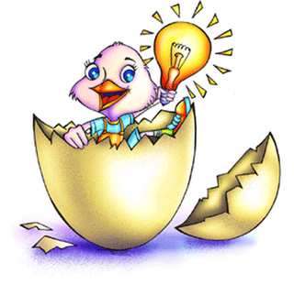

- ابن المعادلة متبعًا الخطوات التالية:
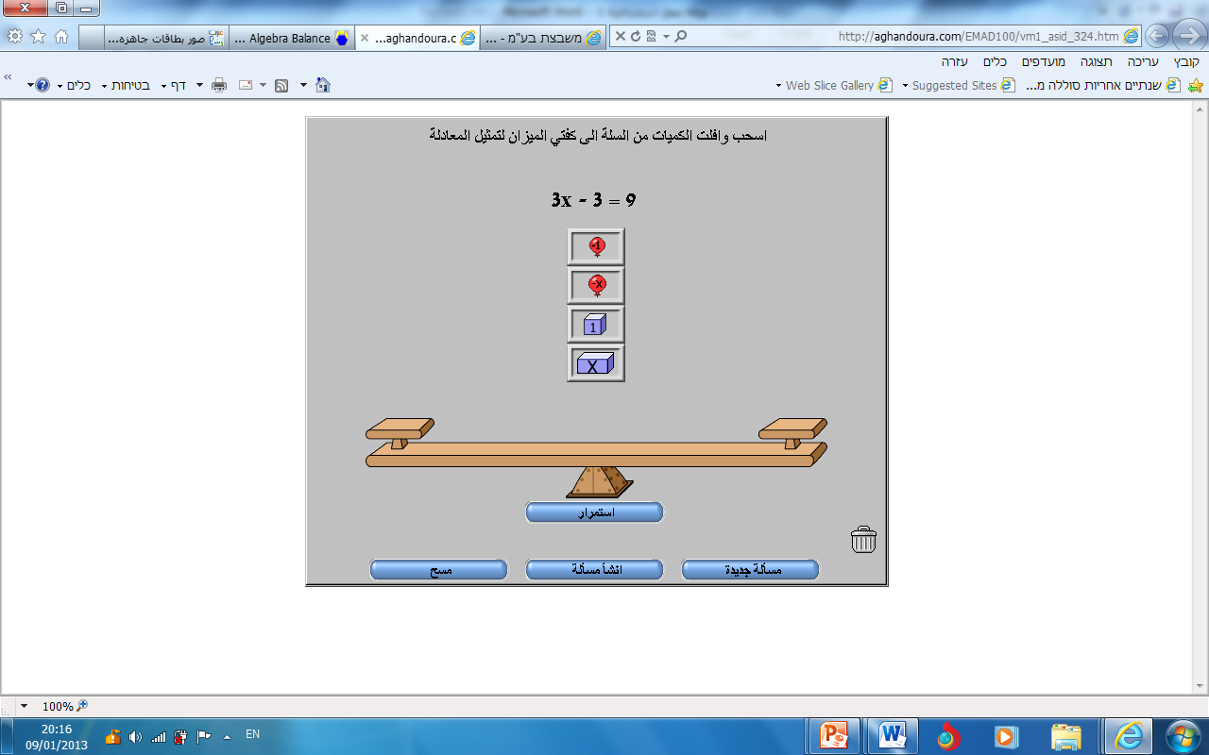
- انقر على الزر .
- اكتب المعادلة في مربعات النص المناسبة، منتبها إلى أن الصورة العامة للمعادلة هي:
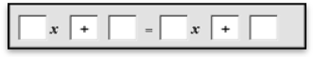

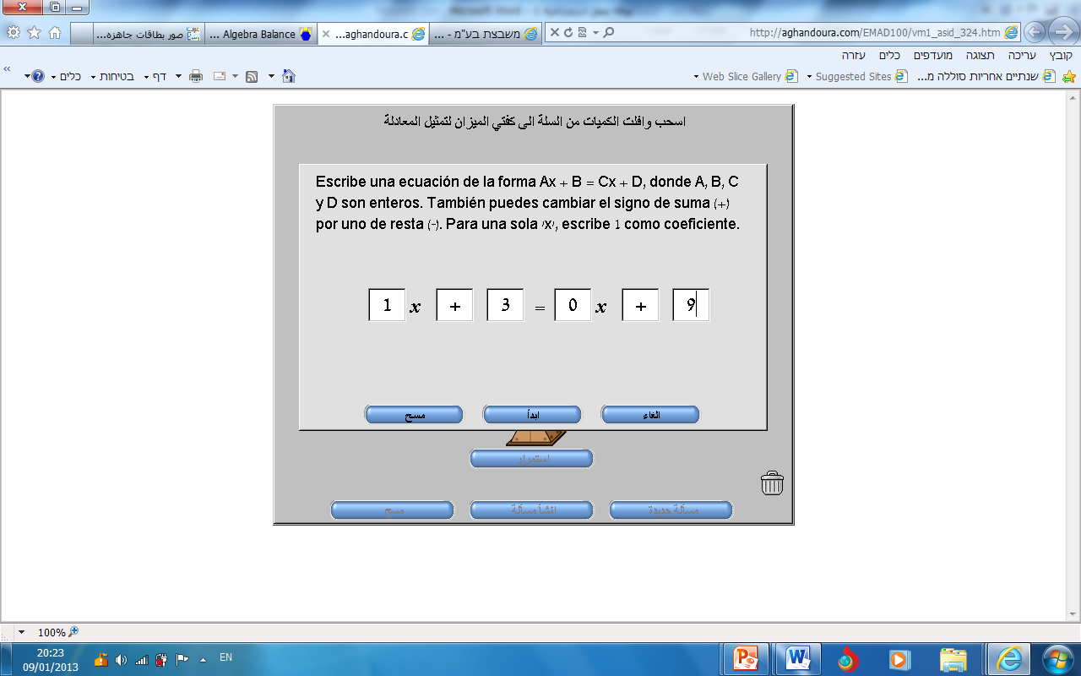
أي قم بتعبئة المعادلة بالشكل التالي:
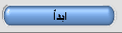
- أنقر على الزر
- مثّل المعادلة على كفتي الميزان بواسطة المكعبات الملائمة للمعادلة.
- أضف للكفة اليمنى للميزان ثلاثة مكعبات من النوع ماذا حصل للميزان؟ هل بقي على حالة توازنه؟ ___________________.
- ماذا تقترح عمله على الكفة اليسرى ليبقى الميزان متوازنًا؟_____________.
- ما هي المعادلة الناتجة؟_________________.
- ما هو حل المعادلة الجديدة(خمّن الحل)؟______________.
- عوّض الحل الذي وجدته في المعادلة السابقة ، على ماذا حصلت؟__________.
- ماذا تستنتج بالنسبة للمعادلتين (الجديدة التي نتجت بعد إضافة المكعبات والسابقة الأصلية)؟ هل هما متكافئتين؟________.
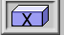
- أرجع الميزان بحيث يمثّل المعادلة السابقة ، أضيفوا للكفة اليسرى مكعّبا من النوع
ماذا حصل للميزان؟_______.
- ماذا تقترحون عمله على الكفة اليمنى ليبقى الميزان متوازنًا؟_________.
- نستنتج أنه إذا أضفنا عددًا معيّنا /مجهولاً لإحدى طرفي المعادلة، يجب _____ نفس _______ للطرف الآخر من المعادلة لنحصل على معادلة مكافئة.
- والآن ابن المعادلة متبعًا الخطوات التي تم شرحها سابقًا.
- أزل من الكفة اليمنى للميزان ثلاثة مكعبات من النوع ماذا حصل للميزان؟ هل بقي على حالة توازنه؟ ___________________.
- ماذا تقترح عمله على الكفة اليسرى ليبقى الميزان متوازنًا؟_____________.
- ما هي المعادلة الناتجة؟_________________.
- ما هو حل المعادلة الجديدة(خمّن الحل)؟______________.
- عوّض الحل الذي وجدته في المعادلة السابقة ، على ماذا حصلت؟__________.
- ماذا تستنتج بالنسبة للمعادلتين (الجديدة التي نتجت بعد إزالة المكعبات والسابقة)؟ هل هما متكافئتين؟________.
- أرجع الميزان بحيث يمثّل المعادلة السابقة ، أزل من الكفة اليسرى مكعّبا واحدًا من النوع
ماذا حصل للميزان؟_______.
- ماذا تقترحون عمله على الكفة اليمنى ليبقى الميزان متوازنًا؟_________.
-ما هي المعادلة الناتجة؟_______________.
- ما هو حل المعادلة الجديدة الناتجة(خمّن الإجابة)؟__________.
-عّوض الحل في المعادلة الأصلية السابقة ، على ماذا حصلت؟__________.
- نستنتج أنه إذا طرحنا عددًا معيّنا /مجهولاً من إحدى طرفي المعادلة، يجب _____ نفس _______ من الطرف الآخر للمعادلة لنحصل على معادلة مكافئة.
استنتاج:
كي نحصل على معادلة مكافئة لمعادلة معطاة، يمكننا ____ أو ____ نفس العدد/ المجهول على ____ المعادلة.

- ابن المعادلة متبعًا الخطوات التي تم شرحها سابقًا.
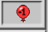
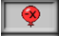
* استعن بالبالونات من الشكل والشكل لتمثيل المعادلة على كفتي الميزان.

- كبّر عدد المكعبات في الكفة اليمنى ب 3 أضعاف، ماذا حصل للميزان؟___________.
- لكي نحافظ على التوازن ماذا يجب عمله على الكفة الثانية من الميزان؟__________________.
- ما هي المعادلة الناتجة؟___________.
- ما هو حل المعادلة الجديدة (خمّن الإجابة)؟___________.
- عّوض الحل في المعادلة الأصلية ، على ماذا حصلت؟__________.
- نستنتج أنه إذا ضربنا إحدى طرفي المعادلة بعدد معيّن، يجب _____ الطرف الآخر من المعادلة بـِ _____ العدد لنحصل على معادلة مكافئة.

- ابن المعادلة متبعًا الخطوات التي تم شرحها سابقًا.
- صغّر عدد المكعبات في الكفة اليسرى بضعفين، ماذا حصل؟ هل بقي الميزان متوازنًا؟___________.
- لكي نحافظ على التوازن ماذا يجب عمله على الكفة الثانية من الميزان؟__________________.
- ما هي المعادلة الناتجة؟___________.
- ما هو حل المعادلة الجديدة (خمّن الإجابة)؟___________.
- عّوض الحل في المعادلة الأصلي ، على ماذا حصلت؟__________.
- نستنتج أنه إذا قسّمنا إحدى طرفي المعادلة بعدد معيّن، يجب _____ الطرف الآخر من المعادلة بـِ _____ العدد لنحصل على معادلة مكافئة.
استنتاج:
كي نحصل على معادلة مكافئة لمعادلة معطاة، يمكننا ____ أو ____ طرفي المعادلة على ___ العدد.

استنتاج عام :
كي نحصل على معادلة مكافئة لمعادلة معطاة، يمكننا تنفيذ _____ ____على طرفي المعادلة.

عملاً ممتعاً

